Duntes iela 22, K-5, Rīga, LV-1005, tālr. 67501590, fakss 67501591, e-pasts pasts@spkc.gov.lv

Rīgā

|  |  |
| --- | --- |
| Datums skatāms laika zīmogā. Nr. 1-8.2/2025/1943  Uz . Nr. | Latvijas Ģimenes ārstu asociācija  Latvijas Lauku ģimenes ārstu asociācija  Latvijas Pediatru asociācija  Latvijas Infektologu, hepatologu un HIV/AIDS speciālistu asociācija  Latvijas Bērnu infektologu biedrība  Latvijas Infektologu un Hepatologu asociācija  Zināšanai: Imunizācijas valsts padomei  Latvijas Republikas Veselības ministrijai  Nacionālajam veselības dienestam |

***Par sezonālās pretgripas vakcinācijas uzsākšanu***

Slimību profilakses un kontroles centrs (turpmāk – Centrs), gatavojoties vakcinācijas uzsākšanai pret sezonālo gripu, vērš uzmanību uz to, ka imunitāte gripas sezonas laikā var vājināties, īpaši gados vecākiem cilvēkiem un neiesaka pacientus vakcinēt pārāk agri (oktobra pirmajā pusē), jo iegūtā imunitāte gripas sezonas beigās var būt nepietiekama. Optimālais laiks vakcinācijai pret sezonālo gripu ir oktobra otrā puse un novembris.

Apkopojot pagājušo sezonu gripas monitoringa datus un datus par vakcināciju, Centrs secinājis, ka agri uzsākta vakcinācija var nenodrošināt aizsardzību visā gripas epidēmijas laikā vai līdz gripas sezonas beigām (īpaši gripas epidēmijas beigu posmā).

Saskaņā ar gripas monitoringa datiem pēdējo piecu sezonu laikā, Latvijā vidēji gripas epidēmiskā izplatība sākas decembra beigās – janvāra sākumā visaugstāko saslimstības līmeni sasniedzot februārī un martā un pakāpeniski samazinās aprīlī, dažkārt saglabājoties līdz pat maijam. Pēdējās sešas monitoringa sezonas (izņemot 2020.–2021. gada sezonu) gripas epidēmiskais pacēlums ilga vidēji 10 nedēļas (no 8 līdz 13 nedēļām), savukārt 2024.–2025. gada sezonā tas turpinājies 16 nedēļas.

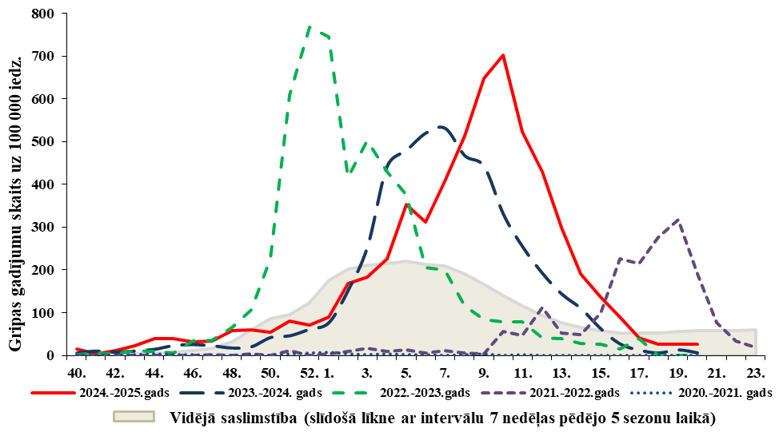

No 2024.–2025. gada sezonā reģistrētajiem 146 gripas pacientu nāves gadījumiem 137 (93,8%) mirušie nebija saņēmuši sezonālo vakcināciju pret gripu. Nevakcinēto mirušo pacientu vidū 122 (89,1%) bija personas vecumā virs 60 gadiem.

No mirušajiem pacientiem deviņi (6,2%) ir bijuši vakcinēti pret gripu 2024.–2025. gada sezonā. Mirušie vakcinētie bija vīrieši vecumā no 57 līdz 83 gadiem. No tiem pieci vakcinēti ar augstas devas vakcīnu *Efluelda Tetra* un četri ar standarta devas vakcīnu *Influvac Tetra*. Visiem bija vismaz divas blakusslimības, tostarp, sirds un asinsvadu slimības, cukura diabēts, onkoloģiskās saslimšanas, elpošanas ceļu slimības, nieru saslimšanas, nervu sistēmas slimības un autoimūnas slimības.

Vidējais intervāls no vakcīnas saņemšanas līdz nāves iestāšanās brīdim vakcinētajiem ar pretgripas vakcīnu ir 16 nedēļas. Vidējais slimības ilgums vakcinētajiem mirušajiem ir divas nedēļas.

Zinātniskie pētījumi liecina, ka visaugstākā aizsardzība pret gripu tiek nodrošināta pirmajos četros mēnešos pēc vakcīnas saņemšanas. Šajā periodā antivielu līmenis organismā ir visaugstākais, nodrošinot efektīvu aizsardzību pret cirkulējošajiem gripas vīrusa celmiem. Pēc tam imunitāte pakāpeniski samazinās, tādēļ gripas vakcīnu ir nepieciešams saņemt katru sezonu, vēlams **neilgi pirms gripas saslimstības pacēluma**, lai nodrošinātu optimālu aizsardzību **visā epidēmijas laikā**. Īpaši svarīgi tas ir riska grupas personām, kurām gripas infekcija var izraisīt smagas komplikācijas vai nāvi.

Centrs, analizējot datus par gripas pacientu nāves gadījumiem[1] un viņu vakcinācijas statusu[2], konstatējis, ka 2024.–2025. gada vakcinācijas sezonā stacionēšanas risks gripas infekcijas dēļ ir bijis 1,7 reizes augstāks un slimības letāla iznākuma risks 2,8 reizes augstāks senioriem, kuri nebija veikuši sezonālo vakcināciju pret gripu, salīdzinot ar tiem, kas bija vakcinēti. Turklāt datu analīzes rezultāti liecina, ka augstas devas pretgripas vakcīna ir bijusi gandrīz divreiz efektīvāka par standarta devas gripas vakcīnu:

* nāves risks no sezonālas gripas ir bijis 3,3 reizes augstāks senioriem, kuri nebija saņēmuši sezonālo augstas devas vakcīnu pret gripu, salīdzinot ar tiem, kas ir bijuši vakcinēti;
* nāves risks no sezonālas gripas ir bijis 1,7 reizes augstāks senioriem, kuri nebija saņēmuši sezonālo standarta devas vakcīnu pret gripu, salīdzinot ar tiem, kas ir bijuši vakcinēti.

Centrs atgādina, ka senioru vakcinācijai pret sezonālo gripu stingri ieteicama augstas devas vakcīna.

Centrs informē, ka 2025.–2026. gada vakcinācijas sezonai par valsts budžeta līdzekļiem iepirktas trīs pretgripas vakcīnas: augstas devas injicējama vakcīna *Eflueda*, standarta devas injicējama vakcīna *Vaxigrip* un intranazālā vakcīna bērniem *Fluenz.*

Vakcīnas *Efluelda* un *Fluenz* plānots piegādāt uz Latviju septembra beigās, *Vaxgrip* vakcīnas piegāde plānota oktobra pirmajā nedēļā.

Centrs informē, ka pirmo pretgripas vakcīnu pasūtījumu varēs veikt no 30. septembra līdz 2. oktobrim (pasūtījumu saņemšana no 6. līdz 17.oktobrim), tomēr aicina uzsākt vakcināciju oktobra beigās. Lūdzam sekot informācijai Centra tīmekļa vietnē: <https://www.spkc.gov.lv/lv/vakcinacija#valsts-apmaksata-vakcinacija-pret-gripu>.

Lūdzam izplatīt informāciju asociāciju biedriem.

Direktors Dzintars Mozgis

Linda Krauze 67387670

linda.krauze@spkc.gov.lv

1. Paziņojumi par nāves gadījumiem pacientiem ar apstiprinātu gripu un Latvijas Iedzīvotāju nāves cēloņu datu bāzes dati.
2. E-veselībā ievadītie vakcinācijas fakti no Nozares statistikas informācijas sistēmas (NSIS) par periodu no 2024. gada septembra līdz 2025. gada maijam.